Katedra za automatiku

ISPIT IZ PREDMETA SISTEMI AUTOMATSKOG UPRAVLJANJA
održan 09.07.2009. godine

- Model sistema je dat sa
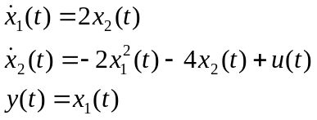

gdje je y(t) izlaz sistema, 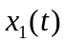 i 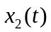stanja sistema, a u(t) ulaz. Odrediti stacionarna stanja sistema ako je 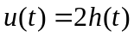. Za dobijena stacionarna stanja odrediti linearizovani model sistema, te ispitati njihovu stabilnost.
- Funkcija prenosa sistema u otvorenoj sprezi je data sa 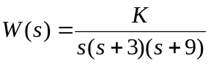.
Skicirati GMK navedenog sistema, te ispitati da li tačka 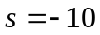 pripada GMK sistema, te ako je odgovor pozitivan, odrediti odgovarajuće pojačanje , vrijeme smirenja sistema, pretek pojačanja i brzinsku konstantu sistema.
- Sistem automatskog upravljanja je dat blok dijagrampm na sl. 1.

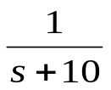
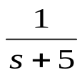
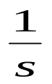
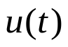
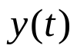

Sl. 1.

Projektovati povratnu spregu po stanju sistema, tako da spregnuti sistem ispuni sljedeće zahtjeve:
- vrijeme smirenja sistema je 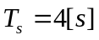
- koeficijent relativnog prigušenja para dominantnih kompleksnih polova je 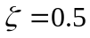
- za referentni ulazni signal oblika odskočne funkcije vremena, greška stacionarnog stanja je 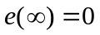.
- Objekat upravljanja je dat funkcijom prenosa 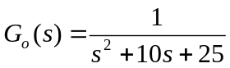. Projektovati PI regulator tako da sistem posjeduje:
- pretek faze 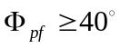
- pretek pojačanja 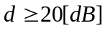.
Skicirati Bodeove karakteristike sistema sa PI regulatorom

